**JOB SHEET PEMROGRAMAN WEB**

|  |  |
| --- | --- |
| **MATA KULIAH** | **: PEMROGRAMAN *WEB*** |
| **JOB SHEET NAME** | **: MEMBUAT *VIRTUAL HOST* DI *XAMPP*** |
| **NAMA** | **: VINKA NAYLA ELVIANI** |
| **NIM** | **: 22323036** |

**DESKRIPSI TUGAS:**

Dari yang dapat dipahami pada pembelajaran *Virtual hosting* di *XAMPP* memungkinkan kita untuk menjalankan beberapa situs *web* di *XAMPP.* Setiap situs *web* dapat memiliki konfigurasi yang berbeda, termasuk *domain, direktori root,* dan pengaturan *server* lainnya.

Berikut langkah-langkah membuat *vitual host* di *XAMMP* antara lain sebagai berikut:

1. Langkah pertama kita buka *XAMPP,* setelah itu *start Apache* kemudian pilih *Explorer* untuk membuka suatu *folder.*

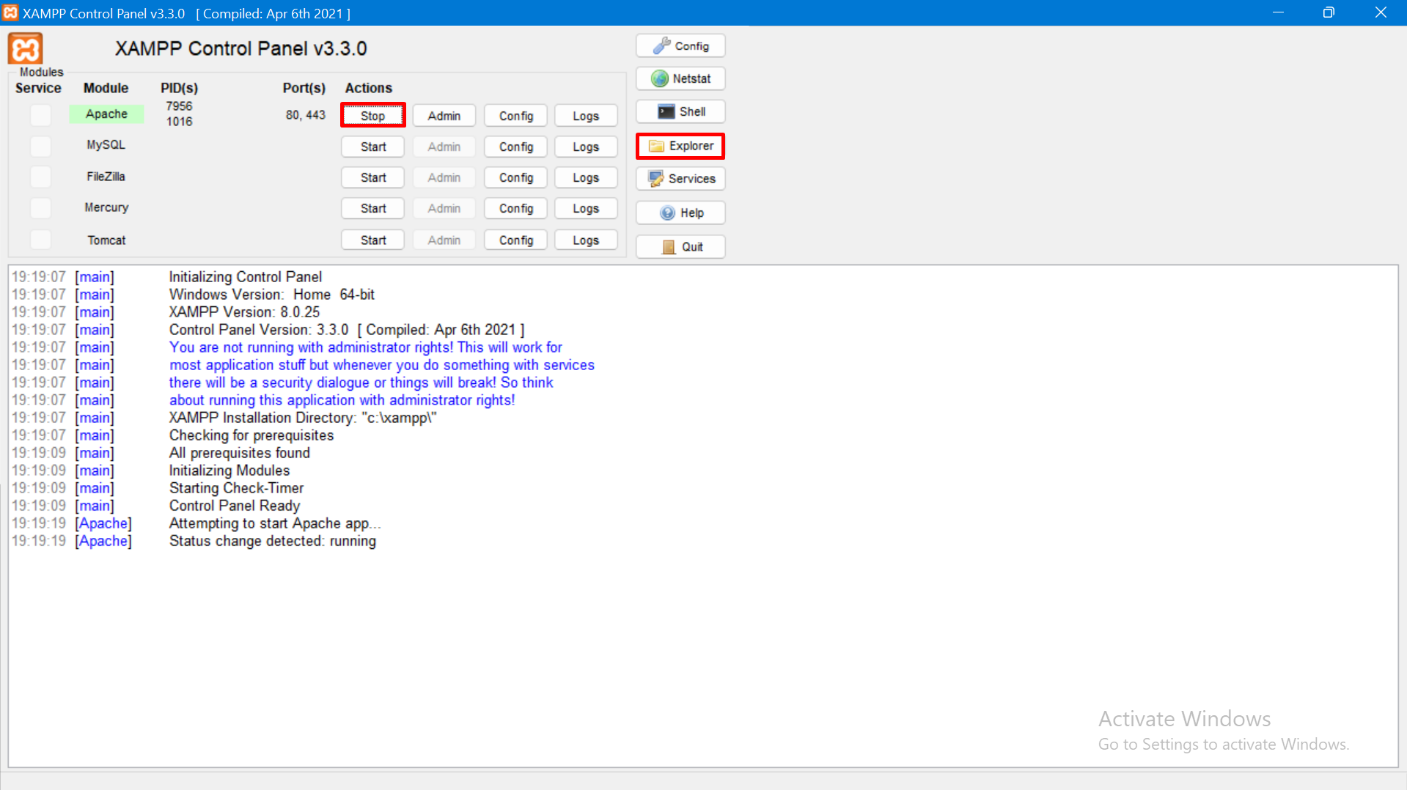

1. Langah berikutnya kita masuk /membuka folder di **C:\xampp\apache\conf\**

Setelah itu kita membuka file **httpd-vhosts.conf** menggunakan *Visual Studio Code*.

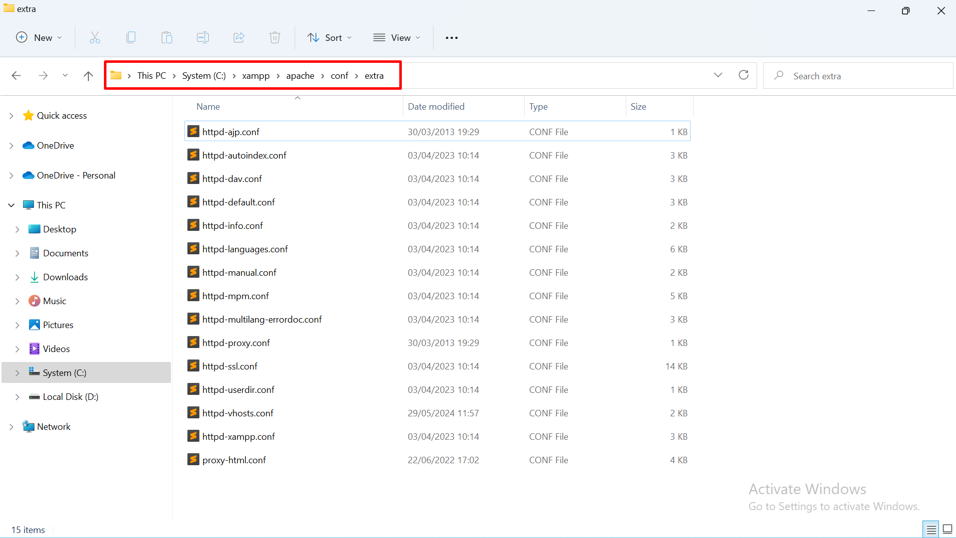

1. Berikutnya kita *copy code host* yang diatasnya kemudian matikan komentar *code* dengan menghapus pagar kemudian ubah *host* dengan tif2b.com dan juga mengubah *folder* di *htdocs* , kemudian di simpan dengan menekan *CTRL+S.*

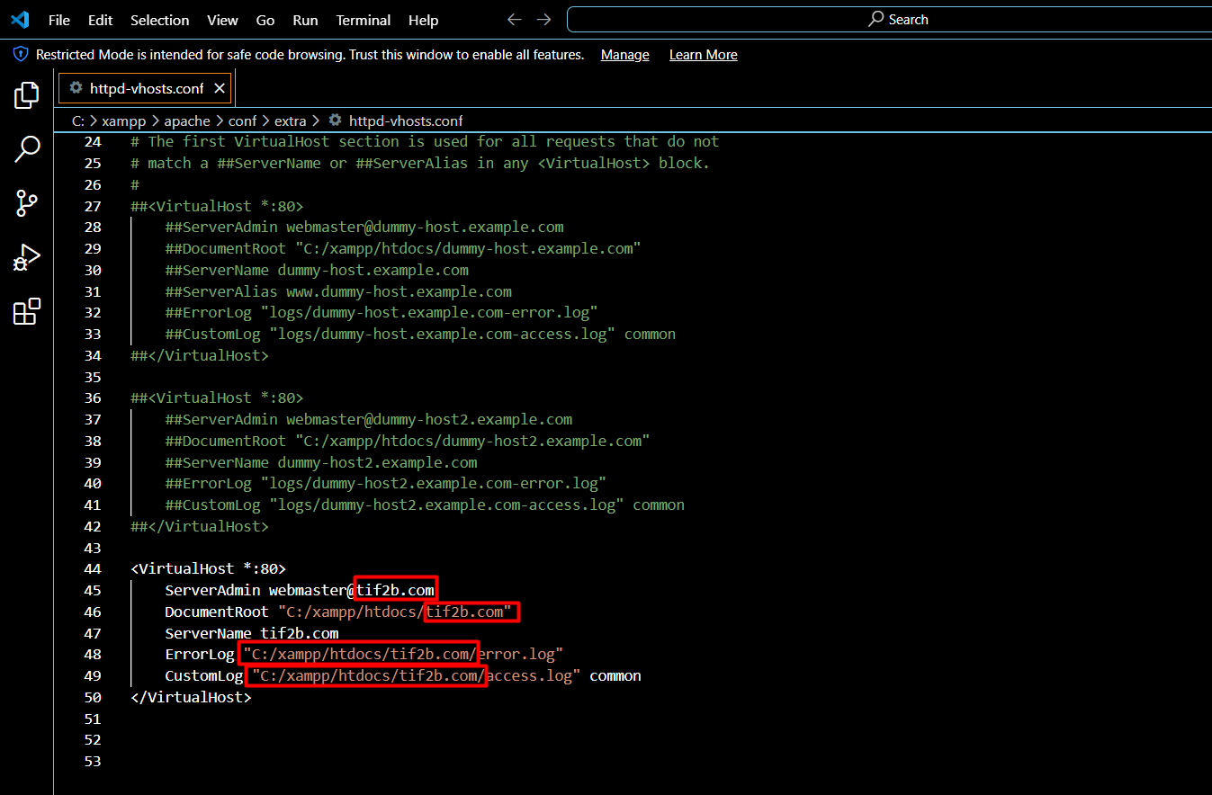

1. Buka aplikasi *Notepad,* dengan klik kanan kemudian menekan ***Run as Administrator.***

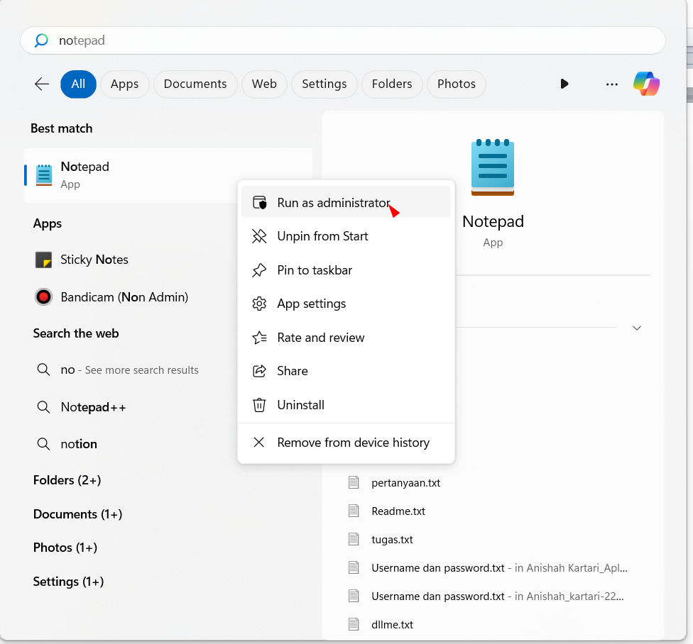

1. Setelah membuka *notepad* selanjutnya kita membuka file **hosts** didalam folder **C:\Windows\System32\drivers\etc**.

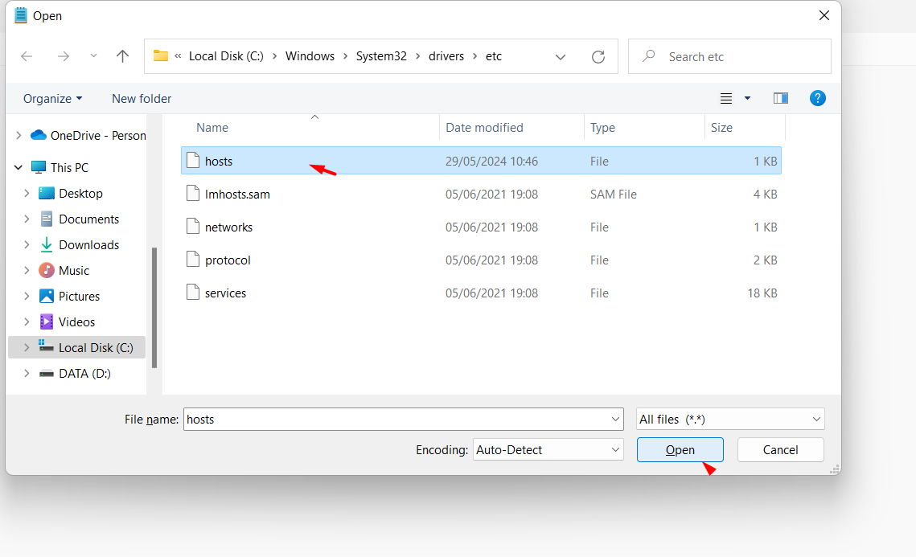

1. Kemudian edit *code* dengan menghapus komentar dan ubah *host* nya sesuai dengan nama *domain* yang diinginkan seperti tif2b.com dan di simpan dengan menekan *CTRL+S.*

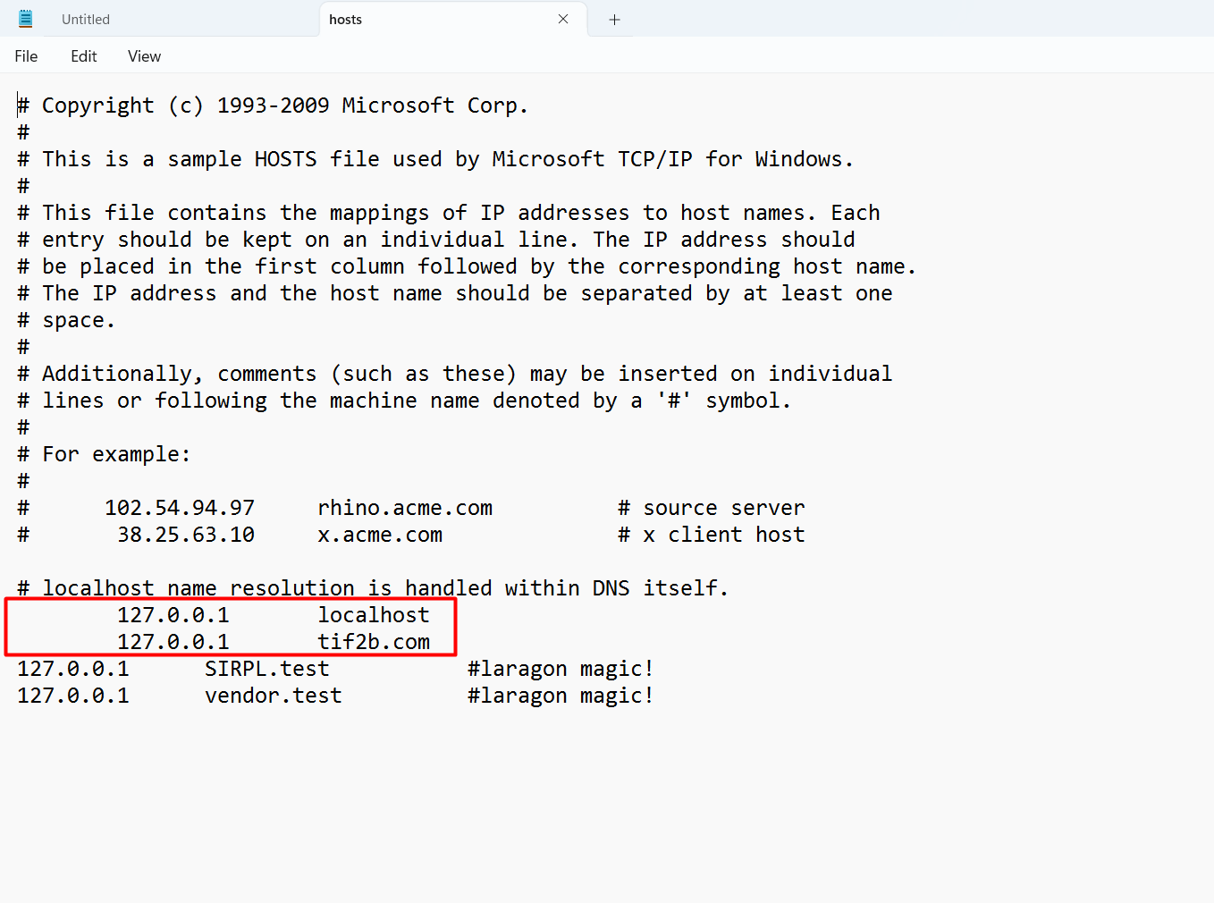

1. Berikutnya dengan memulai membuat program dengan menambahkan folder di dalam **C:\xampp\htdocs** dengan nama sesuai dengan *domain* yaitu, tif2b.com.

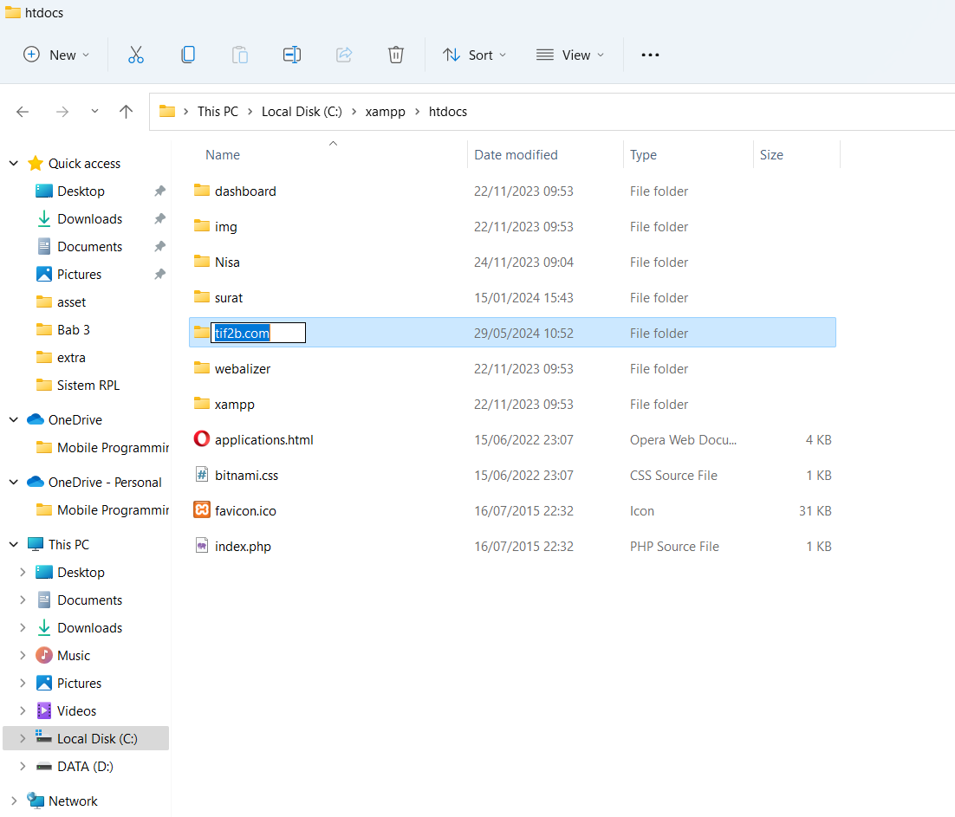

1. Setelah itu kita tambahkan folder berikut ke dalam aplikasi *Visual Studio Code,* buat file baru dengan nama **index.php*,*** dan ketikkan *code* program seperti gambar dibawah ini yang akan di tampikan di halaman *web* kita nantinya, dan di simpan dengan menekan *CTRL+S.*

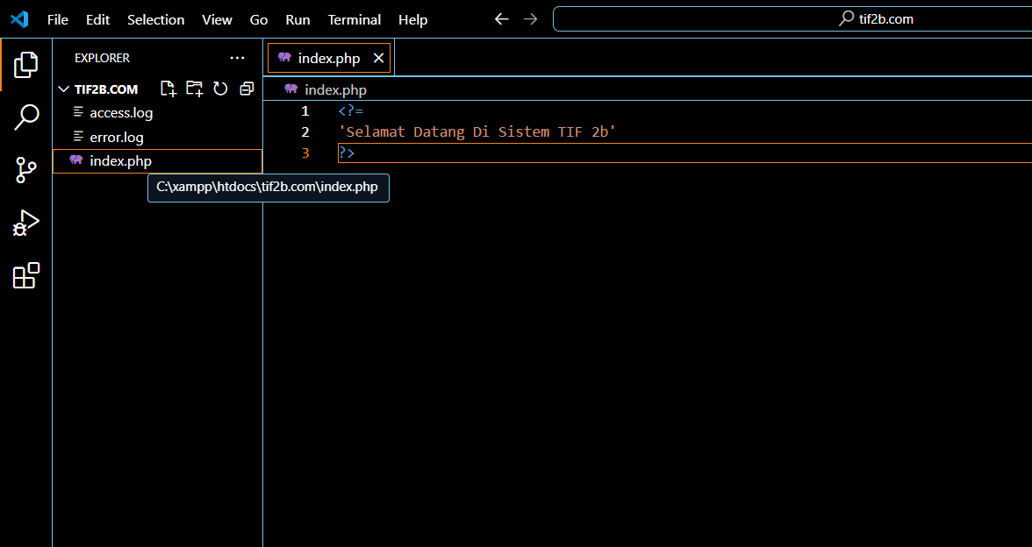

1. Langkah terakhir untuk menampikan program dengan *stop* kan *apache* terlebih dahulu kemudian *start* kan kembali pada aplikasi *XAMPP,* buka *web browser* lalu ketikkan *domain* yang telah di buat maka *website* akan menampilkan program yang telah kita buat. 